[oriëntatie] Netwerkvisualisatie en beschrijving

Huidige netwerk opstelling niet heel uitgebreid maar dit word in de komende weken nog gewijzigd

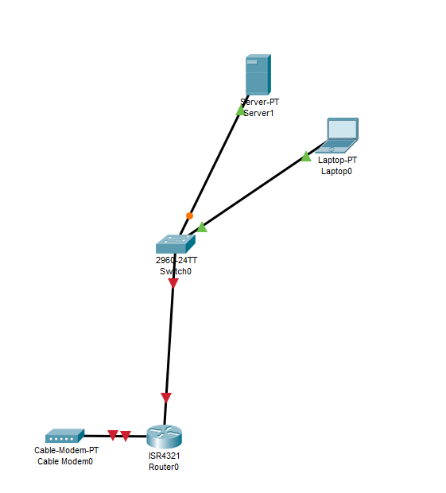

Ik ben verbonden via bijvoorbeeld whatsapp doormiddel van een 4g connectie. Ik ben via wifi en 4g constant verbonden met google services (telefoon en laptop) ook een van mijn meeste gebruikte platform. Verder heb ik iot lampen die via het netwerk verbonden zijn. Op mijn netwerk draait ook een NAS die ik als server in de netwerk tekening heb staan. Als client heb ik op dit moment alleen mijn laptop op het netwerk tussen mijn router en end devices zit een simple switch. De apparaten in de tekening zijn verbonden met kabel mijn laptop draait soms ook nog wel eens op de wifi.

Dingen zoals teams whatsapp en andere applicaties behoren tot laag 7 de application layer. En de verbindingen tussen de router switch en clients behoren tot de network layer 3.